Задание І. Измерение напряжения и вычисление тока через диод.

В новом файле программы Electronics Workbench соберите схему по рисунку.

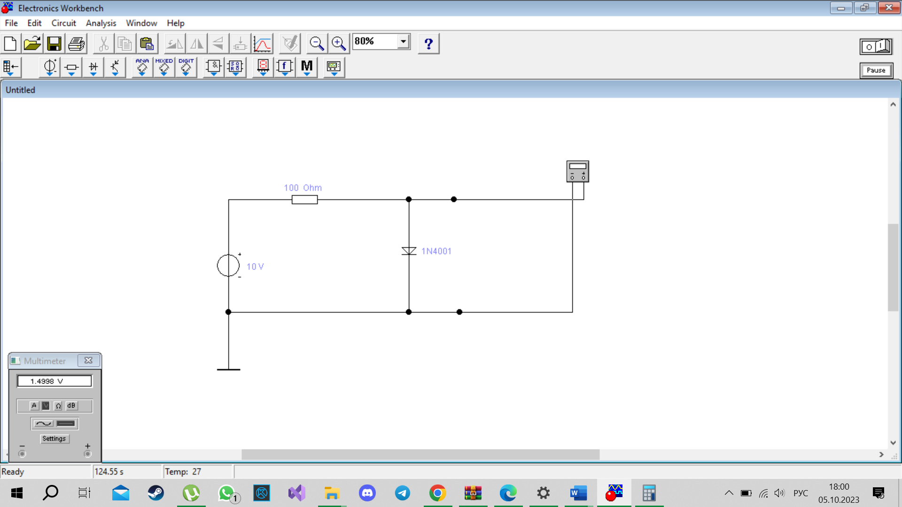  
Снимите показания напряжения на диоде Unp при прямом смещении с мультиметра. Вывод терминала мультиметра осуществляется двойным нажатием левой клавиши мыши на элементе. В случае необходимости можно пользоваться кнопкой Pause. Полученные данные занесите в таблицу 1.1.

Переверните диод и снова запустите схему. Теперь мультиметр покажет напряжение на диоде Uобр при обратном смещении. Полученные данные занесите в таблицу 1.1.

Вычислите ток диода при прямом Іпр и обратном Іобр смещении согласно формулам (9.1) и (9.2). Полученные данные занесите в таблицу 1.1.

Таблица 1.1.

|  |  |  |
| --- | --- | --- |
| Параметры | Полученные данные | |
| Проверка 1 | Проверка 2 |
| Unp | 1.4998 В | 1.4998 В |
| Uобр | 10 В | 10 В |
| Іпр | 0,085 А | 0.085 А |
| Іобр | 0 А | 0 А |

Задание ІІ. Измерение тока.

В этом же окне программы ЕWB соберите схему.

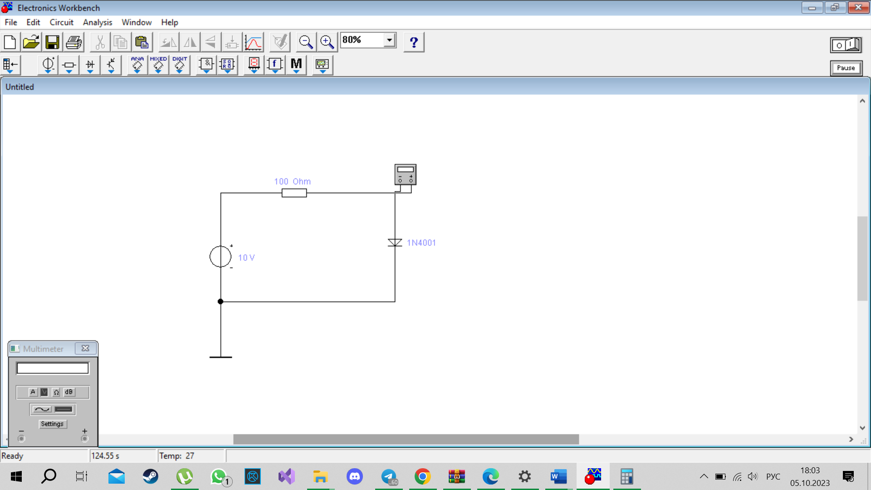

Включите схему и снимите показания тока диода Іпр при прямом смещении с мультиметра. Данные занесите в таблицу 1.1.

Переверните диод и снова запустите схему. Теперь мультиметр покажет ток Іобр диода при обратном смещении. Данные занесите в таблицу 1.1.

Таблица 1.1.

|  |  |  |
| --- | --- | --- |
| Параметры | Полученные данные | |
| Проверка 1 | Проверка 2 |
| Іпр | 0,085 А | 0.085 А |
| Іобр | 0 А | 0 А |

Задание ІІІ. Снятие вольтамперной характеристики диода.  
  
*Прямая ветвь ВАХ.*

Соберите схему.

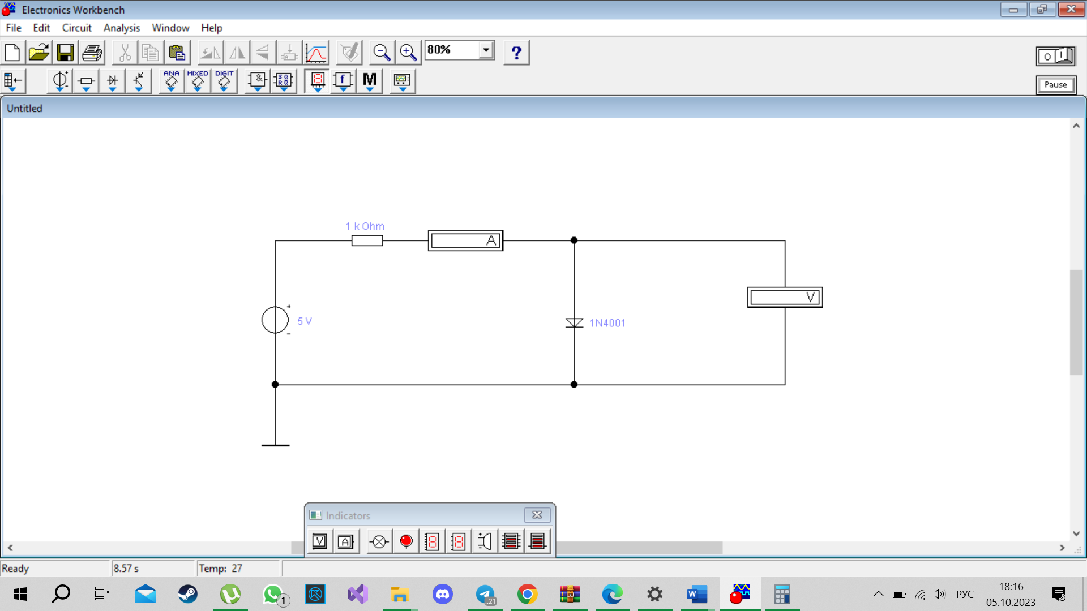

Включите схему. Установите значения ЭДС источника в соответствии с таблицей начиная с 5В. По амперметру и вольтметру снимите значения и занесите в таблицу 1.2.

Таблица 1.2.

|  |  |  |  |  |  |  |  |
| --- | --- | --- | --- | --- | --- | --- | --- |
| Полученные данные | Значение ЭДС источника, В | | | | | | |
| 5 | 4 | 3 | 2 | 1 | 0,5 | 0 |
| Іпр | 0.0036 А | 0.0027 А | 0.0017 А | 0.0007138 А | 0.000002 А | 0.0000005 А | 0 А |
| Uпр | 1.358 В | 1.334 В | 1.324 В | 1.286 В | 0.988 В | 0.499 В | 0 В |
|  |  |  |  |  |  |  |  |

*Обратная ветвь ВАХ.*

В схеме диод.

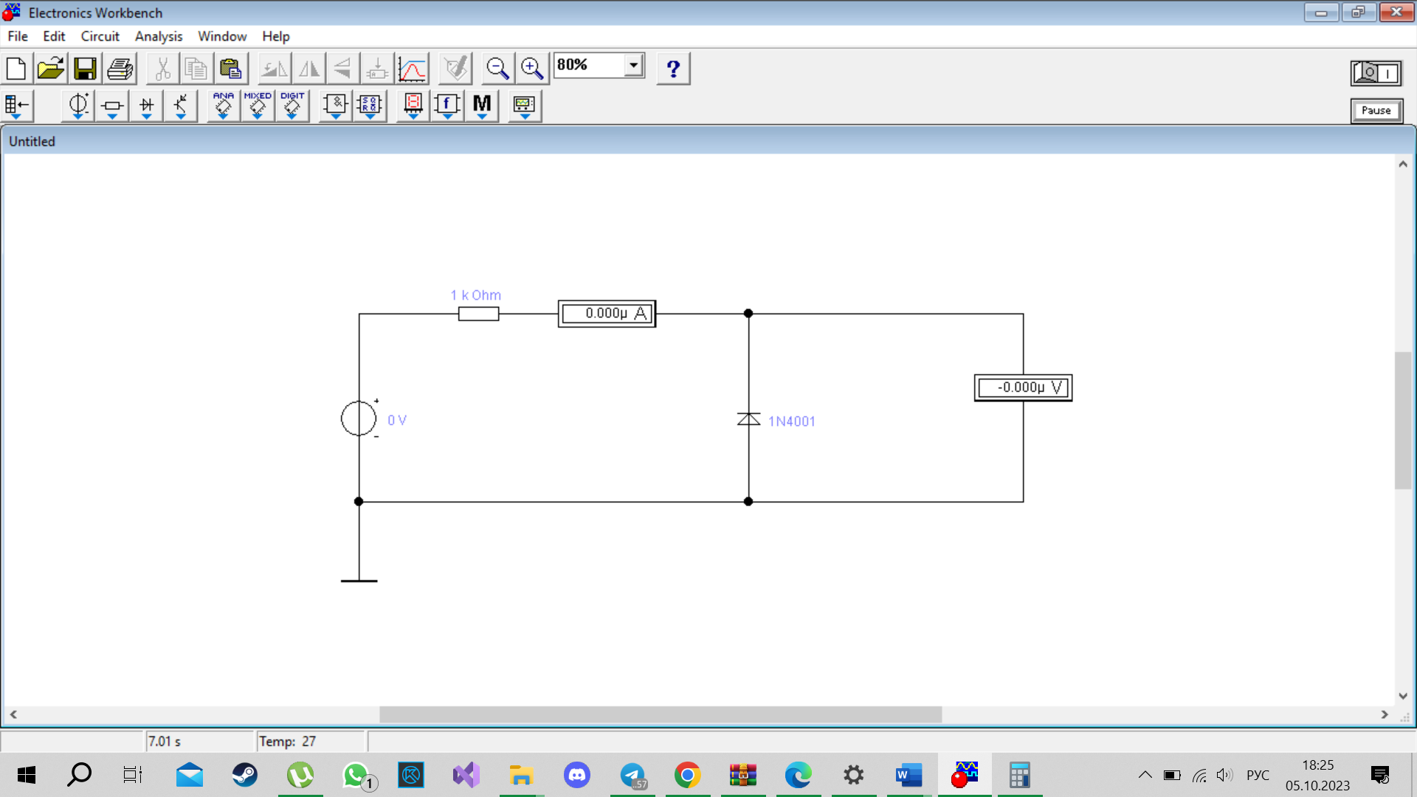

Включите схему. Установите значения ЭДС источника в соответствии с таблицей начиная с 0В. По амперметру и вольтметру снимите значения и занесите в таблицу 1.3.

Таблица 1.3.

|  |  |  |  |  |
| --- | --- | --- | --- | --- |
| Полученные данные | Значение ЭДС источника, В | | | |
| 0 | 5 | 10 | 15 |
| Іобр | 0 А | 0.000005 А | 0.00001 А | 0.000015 |
| Uобр | 0 В | 4.995 В | 9.99 В | 14.98 В |

По полученным данным постройте графики ВАХ при прямом и обратном смещении.

Определите напряжение изгиба. Напряжение изгиба определяется из вольтамперной характеристики диода, смещенного в прямом направлении, для точки, где характеристика претерпевает резкий излом.

Задание ІV. *Получение ВАХ на экране осциллографа*

Постройте схему.

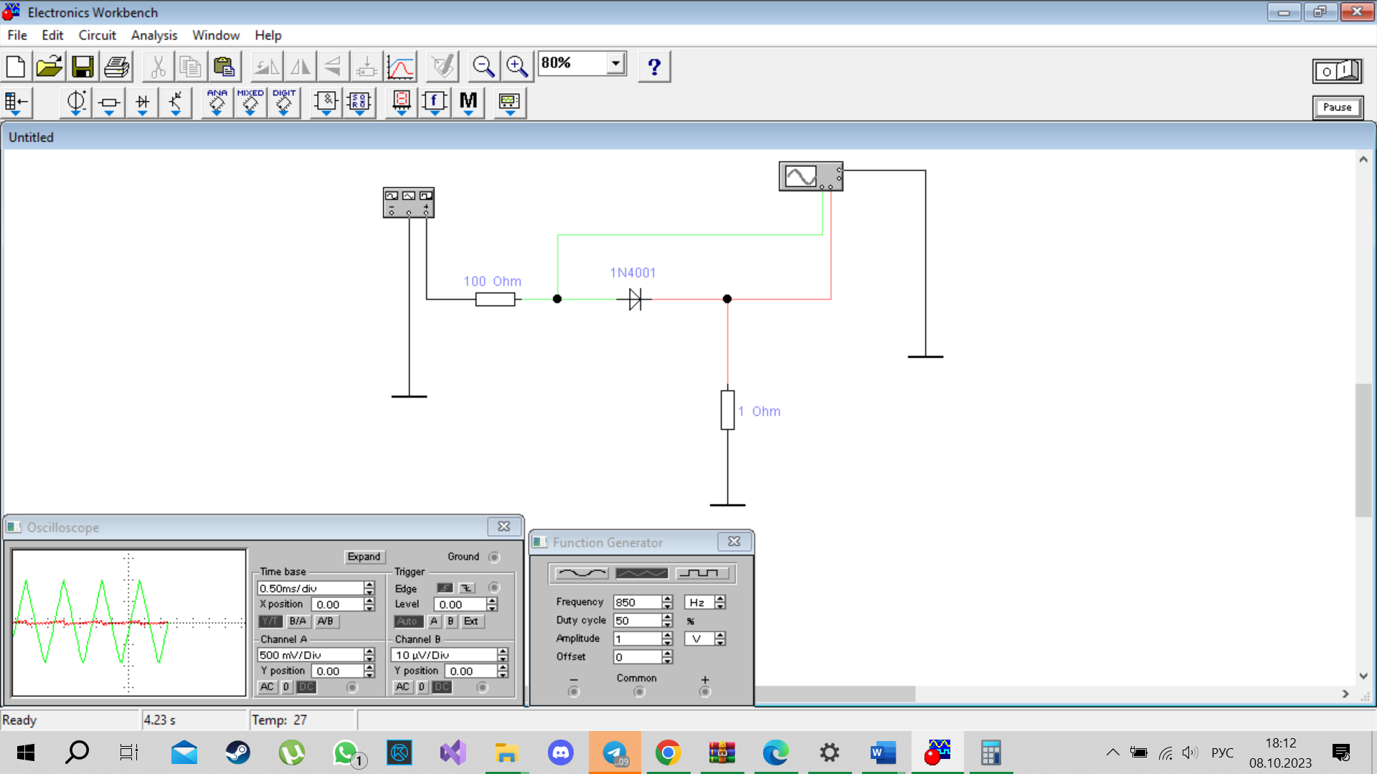

Включите схему.

На ВАХ, [появившейся на экране осциллографа](https://topuch.ru/laboratornaya-rabota-2-izuchenie-oscillografa-s1-73/index.html), по горизонтальной оси считывается напряжение на диоде в милливольтах (канал А), а по вертикальной - ток в миллиамперах (канал В, 1 мВ соответствует 1 мА). Обратите внимание на изгиб ВАХ. 